**今日动态**

**第五周 3月14日 星期五 阴**

**一、晨间来园**

出勤：今日来园23人

早晨来园时候，孩子们都能开开心心来园，能够主动和老师打招呼，脸上洋溢着快乐的笑容。老师们也热情地回应着每一个孩子，用温暖的话语和拥抱迎接他们的到来。整个幼儿园充满了温馨和谐的氛围，为新的一天拉开了美好的序幕。

**二、区域游戏**

今天的区域游戏环节，孩子们自主选择游戏内容，邓江宁、陈意、杨子沐、洪开澈、田初阳、张文泽、彭屹知、李兴宸、沈恒熠、徐鲲、包金萱、曹瑾依、丁苏予、贾栩然、唐艺芯、邵清玥、张静彤、王悦宁、孙雨萌、胡嘉芯、谢芃煜、黄子苏、孙悦小朋友能够遵守游戏规则，和小朋友友好相处。

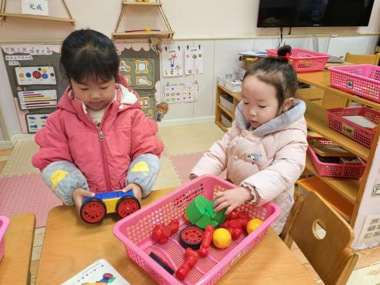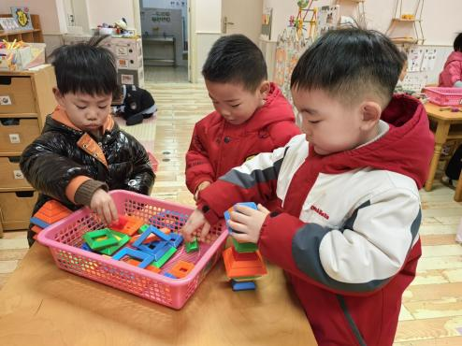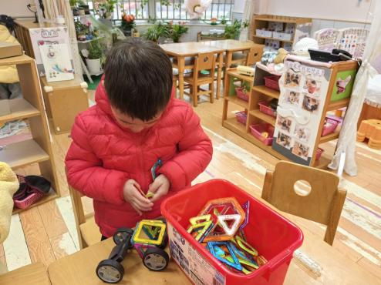

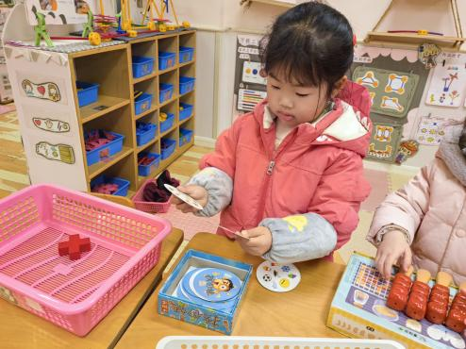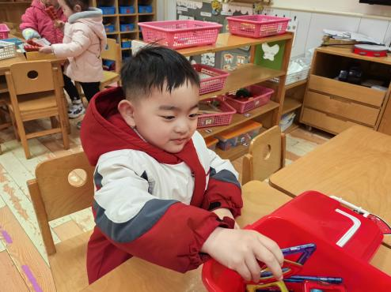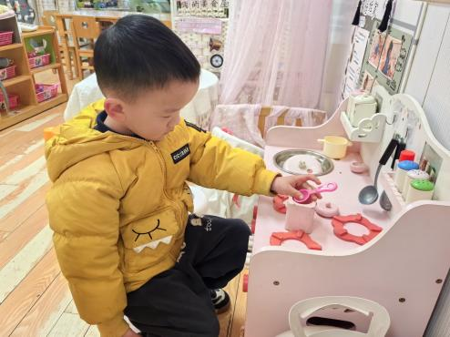

**三、集体活动**

这是一节科学活动《可爱的小脚丫》在活动中，老师通过生动的讲解和有趣的互动，引导孩子们观察并了解自己的小脚丫。孩子们兴奋地脱下鞋子和袜子，仔细观察着小脚丫的形状、脚趾的排列以及脚底的纹路。

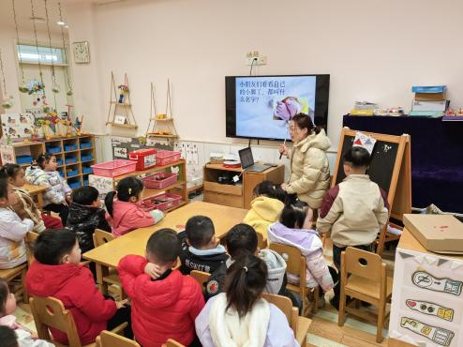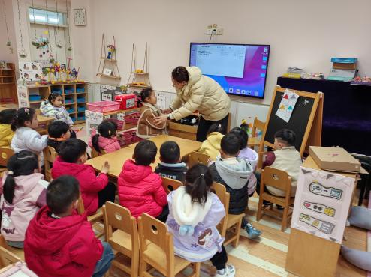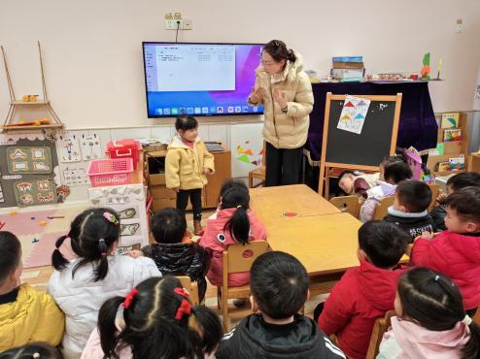

邓江宁、陈意、杨子沐、洪开澈、田初阳、张文泽、彭屹知、李兴宸、沈恒熠、徐鲲、包金萱、曹瑾依、丁苏予、贾栩然、唐艺芯、邵清玥、张静彤、王悦宁、孙雨萌、胡嘉芯、谢芃煜、黄子苏、孙悦小朋友能够初步了解脚的结构、作用。学会保护自己的脚，养成良好的用脚习惯。初步萌发探索身体奥妙的兴趣及对自身成长的渴望之情

1. **户外活动**

今天户外活动进行了小车游戏，孩子们兴奋地推着各式各样的小车在后操场上玩耍。有的孩子在直线赛道上比赛谁的小车跑得快，有的则在弯曲的小路上小心翼翼地驾驶，生怕小车撞到路边的障碍物。

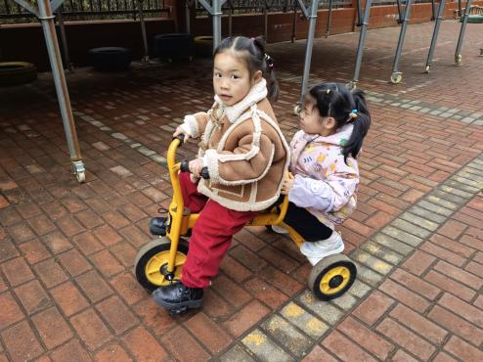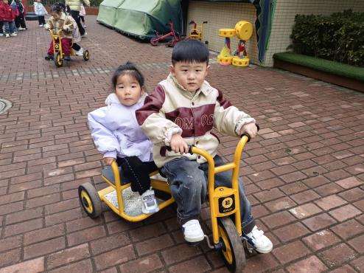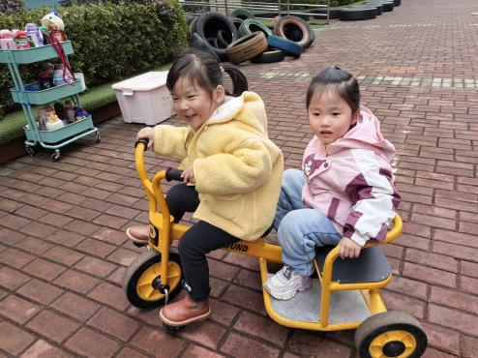

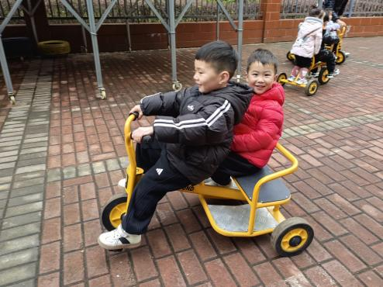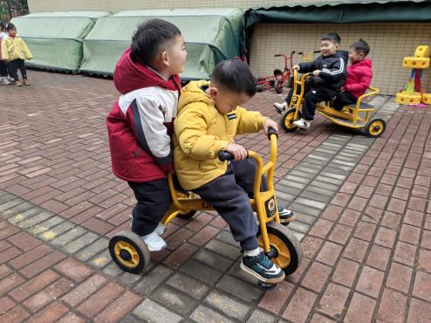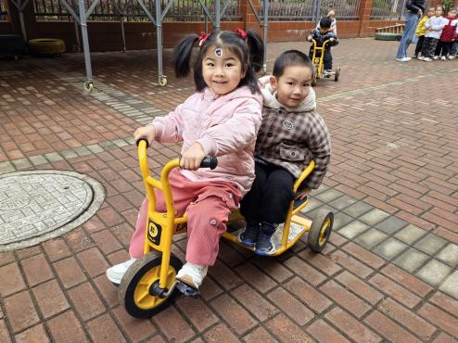

**五、温馨提示**

请家长做好孩子的春季卫生保健工作。

春季是传染病高发季节，请家长注意孩子的个人卫生，勤洗手，勤通风，保持室内空气清新。同时，鼓励孩子多进行户外活动，增强体质，提高免疫力。希望在我们的共同努力下，孩子们能够健康快乐地成长。

最近雨天居多，请家长们为孩子们准备好雨具，确保他们上下学途中的安全。另外，雨天路滑，视线不佳，提醒接送孩子的家长注意行车安全，减速慢行。我们也将加强幼儿园内的防滑措施，确保孩子们在园内的安全。感谢家长们的配合与支持，让我们共同为孩子们营造一个安全、健康的成长环境。

